В соответствии с Федеральным законом «О защите населения и территорий от чрезвычайных ситуаций природного и техногенного характера», постановлением Правительства Российской Федерации от 21 мая
2007 г. № 304 «О классификации чрезвычайных ситуаций природного и техногенного характера», постановлением Кабинета Министров Чувашской Республики от 31 января 2005 г. № 17 «О территориальной подсистеме Чувашской Республики единой государственной системы предупреждения и ликвидации чрезвычайных ситуаций» в связи с восстановлением функционирования систем жизнеобеспечения населения Чувашской Республики и завершением аварийно-восстановительных работ по ликвидации последствий чрезвычайной ситуации, возникшей на территории Чувашской Республики в результате массового отключения электрической энергии в связи с неблагоприятными метеорологическими явлениями:
1. Отменить с 24 октября 2014 г. режим чрезвычайной ситуации регионального уровня на территории Чувашской Республики для органов управления и сил территориальной подсистемы Чувашской Республики единой государственной системы предупреждения и ликвидации чрезвычайных ситуаций (далее – ТП РСЧС Чувашской Республики), введенный распоряжением Главы Чувашской Республики от 19 октября 2014 г.
№ 345-рг.
2. Рекомендовать органам местного самоуправления муниципальных районов и городских округов отменить установленные режимы функционирования для органов управления и сил районных и городских звеньев ТП РСЧС Чувашской Республики.
3. Признать утратившим силу распоряжение Главы Чувашской Республики от 19 октября 2014 г. № 345-рг.
4. Настоящее распоряжение вступает в силу со дня его подписания.

Глава
Чувашской Республики М.Игнатьев

г. Чебоксары
24 октября 2014 года
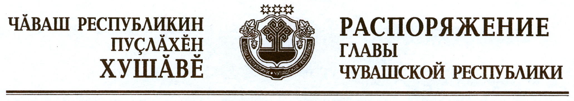
№ 364-рг

